Investigation erreurs 403

Tentative analyse échanges avec Wireshark pour voir la différence entre accès via scrapy vs Firefox ou Edge.

31/01/26
Installation Wireshark (portable) + ncap

C:\Users\Nicolas>ping gw.geneanet.org

Envoi d’une requête 'ping' sur geneanet.org.cdn.cloudflare.net [2a06:98c1:3105::ac40:987c] avec 32 octets de données :
Réponse de 2a06:98c1:3105::ac40:987c : temps=7 ms
Réponse de 2a06:98c1:3105::ac40:987c : temps=3 ms
Réponse de 2a06:98c1:3105::ac40:987c : temps=4 ms
Réponse de 2a06:98c1:3105::ac40:987c : temps=4 ms

Statistiques Ping pour 2a06:98c1:3105::ac40:987c:
Paquets : envoyés = 4, reçus = 4, perdus = 0 (perte 0%),
Durée approximative des boucles en millisecondes :
Minimum = 3ms, Maximum = 7ms, Moyenne = 4ms

https://unit42.paloaltonetworks.com/wireshark-tutorial-decrypting-https-traffic/
https://belcyber.medium.com/d%C3%A9cryptage-du-trafic-https-avec-wireshark-f1bb5efb2d11

Ajout variable
SSLKEYLOGFILE = D:\Users\Nicolas\SSLKeys\sslkey.log
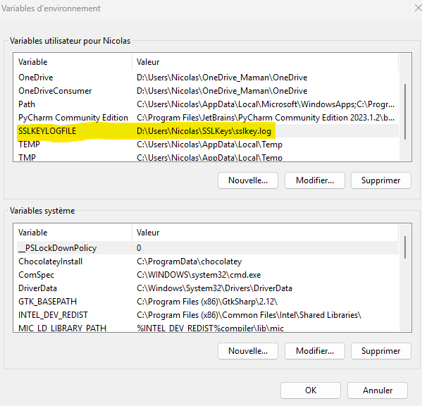

Ajout colonnes WS :
Édition > Préférences > Apparence > Colonnes
ServerName: tls.handshake.extensions_server_name
Query Name: dns.qry.name

Édition > Préférences > Protocoles > TLS
D:\Users\Nicolas\SSLKeys\sslkey.log
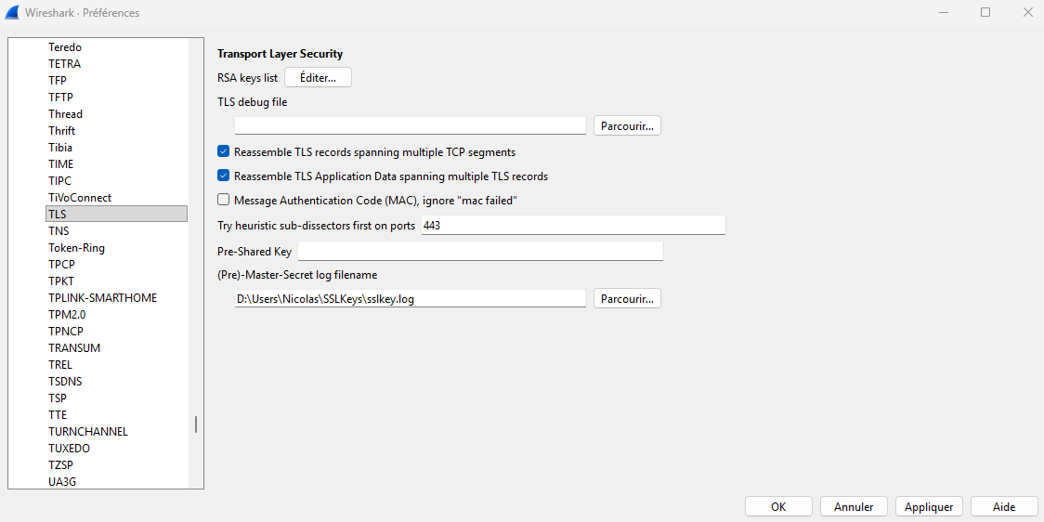

ANNEXE A – Décryptage du Trafic HTTPS avec Wireshark
https://belcyber.medium.com/d%C3%A9cryptage-du-trafic-https-avec-wireshark-f1bb5efb2d11
- Décryptage du Trafic HTTPS avec Wireshark



Ahmed Belhadjadji
Follow
4 min read
·
Jan 22, 2024
4
Press enter or click to view image in full size
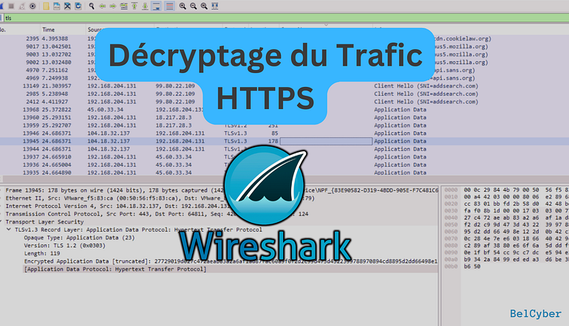
- Introduction
Le HTTPS, ou Hypertext Transfer Protocol Secure, est une extension sécurisée du protocole HTTP. Il signifie HTTP avec sécurité, ou HTTP sur SSL/TLS, ce qui implique que les données sont envoyées avec un mécanisme de cryptage.
Aujourd’hui, le HTTPS utilise le protocole de sécurité de la couche de transport, ou TLS (Transport Layer Security). TLS est un protocole réseau qui établit une connexion chiffrée avec un pair authentifié sur un réseau non sécurisé. Les versions antérieures et moins sécurisées de ce protocole étaient appelées Secure Sockets Layer, ou SSL.
Le HTTPS utilise un mécanisme de cryptage hybride, utilisant le chiffrement asymétrique pour envoyer la clé de session, et le chiffrement symétrique pour transférer les données.
Press enter or click to view image in full size
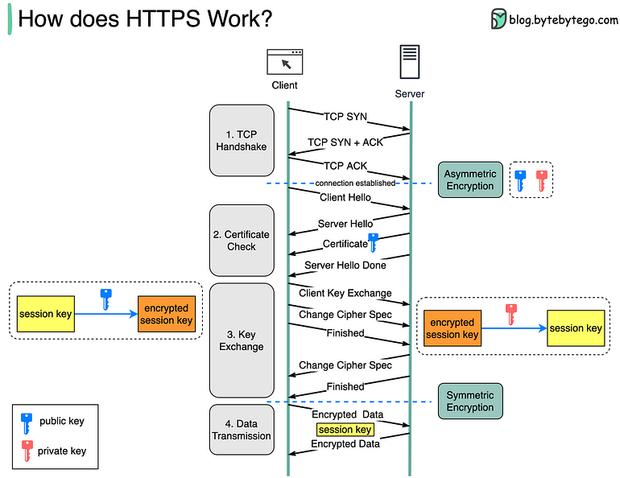
La figure ci-dessus indique que la clé de session a été transmise en utilisant le chiffrement asymétrique (clé privée et clé publique), puis les données ont été chiffrées par la clé de session.
Vous pouvez en apprendre davantage sur le fonctionnement du HTTPS en consultant cet article: bytebytego.com
On va enregistrer le trafic avec Wireshark (vous pouvez capturer le trafic en utilisant d’autres outils).
- 1- Capturer la clé de session
(⊞ Win) + R > SystemPropertiesAdvanced > Variables d'environnement > Ajouter un nouveau variable
Nom: SSLKEYLOGFILE
valeur: C:\Users\YourUsername\SSLKeys\sslkey.log
Press enter or click to view image in full size
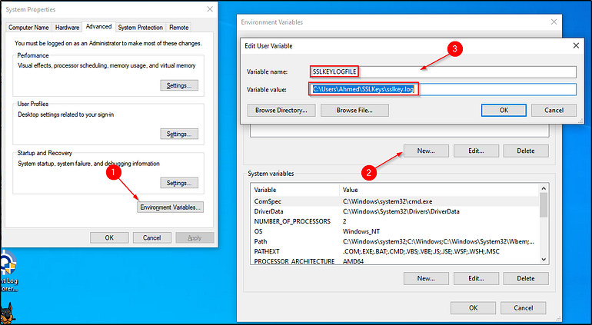
Redémarrez votre navigateur (j’utilise Firefox) et vérifiez le contenu du fichier sslkeylog.log
Press enter or click to view image in full size
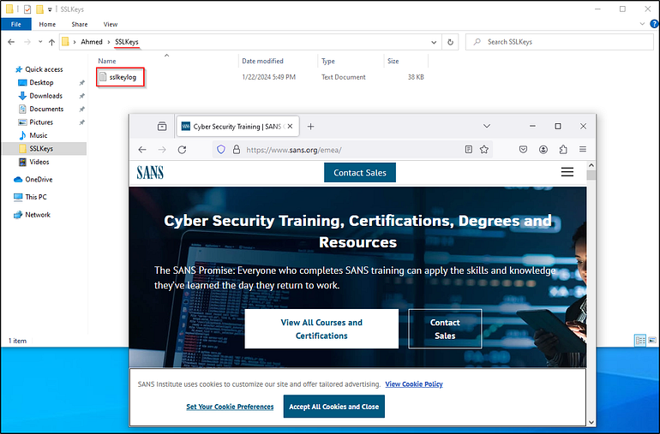
- 2- Capturer le trafic
Démarrez Wireshark ou tcpdump et écoutez le trafic réseau.
Ajouter ces colonnes avant la colonne ‘info’ pour une meilleur visualistation.
Édition > Préférences > Apparence > Colonnes
ServerName: tls.handshake.extensions_server_name
Query Name: dns.qry.name
Press enter or click to view image in full size
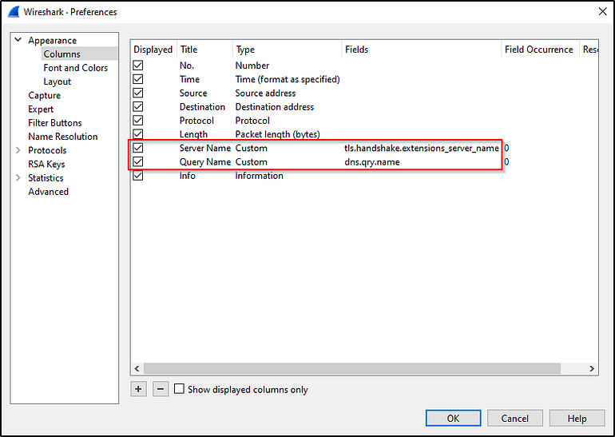
Pour plus d’informations sur la personnalisation de Wireshark et les fonctionnalités courantes, visitez cet article: blogspot

D’abord, nous voulons savoir si une Handshake TLS a eu lieu
Filter: tls.handshake.extensions_server_name == “sans.org”
Press enter or click to view image in full size
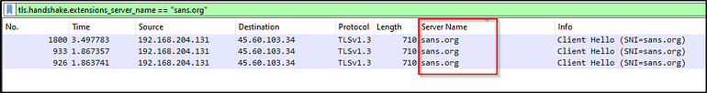
Ainsi, la première phase de la signalisation TLS (Client Hello) est terminée.
Filter: tls.app_data_proto == “Hypertext Transfer Protocol”
On peut voir que tout le trafic HTTPS est chiffré.
Press enter or click to view image in full size
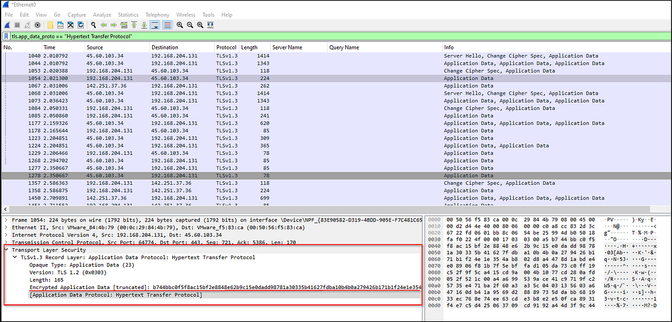
Dans Wireshark, le filtre d’affichage est utilisé pour filtrer les paquets où le protocole de données d’application à l’intérieur du trafic chiffré TLS (Transport Layer Security) est identifié comme “Hypertext Transfer Protocol” (HTTP).
Et il n’y a pas de trafic HTTP pour le site SANS, même si j’ai effectué certaines requêtes
Press enter or click to view image in full size
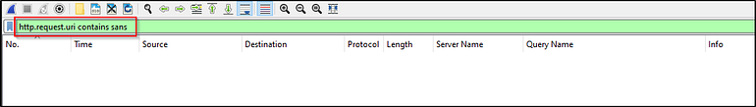
- 3- Ajouter la clé sur Wireshark
Édition > Préférences > Protocoles > TLS
Parcourir vers le fichier sslkeylog
Press enter or click to view image in full size
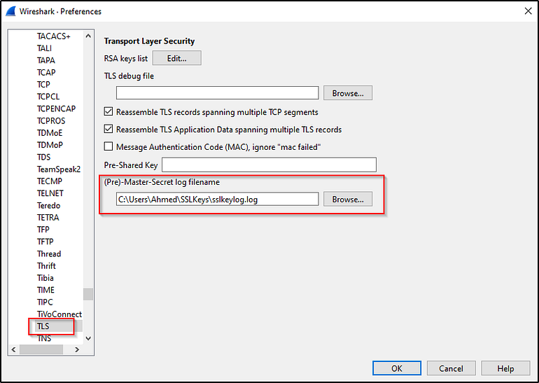
Essayant cette fois-ci avec le même filtre.
Press enter or click to view image in full size
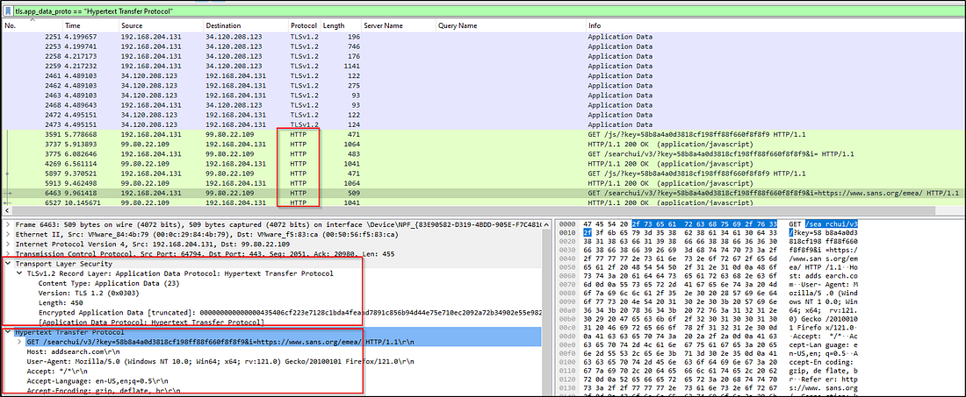
Nous pouvons constater que les données chiffrées sont présentes (sous la couche TLS), de même que les données déchiffrées (sous la couche HTTP).
Maintenant, nous pouvons voir la requête que j’ai effectuée sur le site web de SANS.
Press enter or click to view image in full size
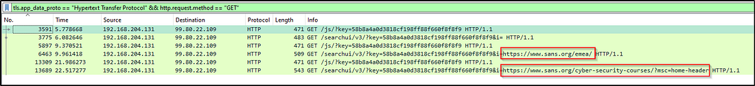
Il est crucial pour les défenseurs de reconnaître que les attaquants peuvent exploiter le trafic HTTPS pour transférer des logiciels malveillants. En tant que défenseur, la capacité de décrypter un tel trafic et d’analyser les paquets exportés ou les fichiers malveillants constitue un outil précieux pour renforcer l’ensemble des mesures de sécurité.
“J’espère que cela a été instructif. À la prochaine fois !”

Wireshark

Ssltls

Https

Decryption

Threat Hunting

